Tannbehandling/vurdering:

Sak:

- Generelt

- Tittel: Tannbehandling @ fornavn etternavn

- Tilgangsgruppe: Tannhelse

- Ansvarlig person: Mona Gjellereide

- Arkivdel: Pasient

- Husk Arkivdel: Fødsels- og personnr (6+5)
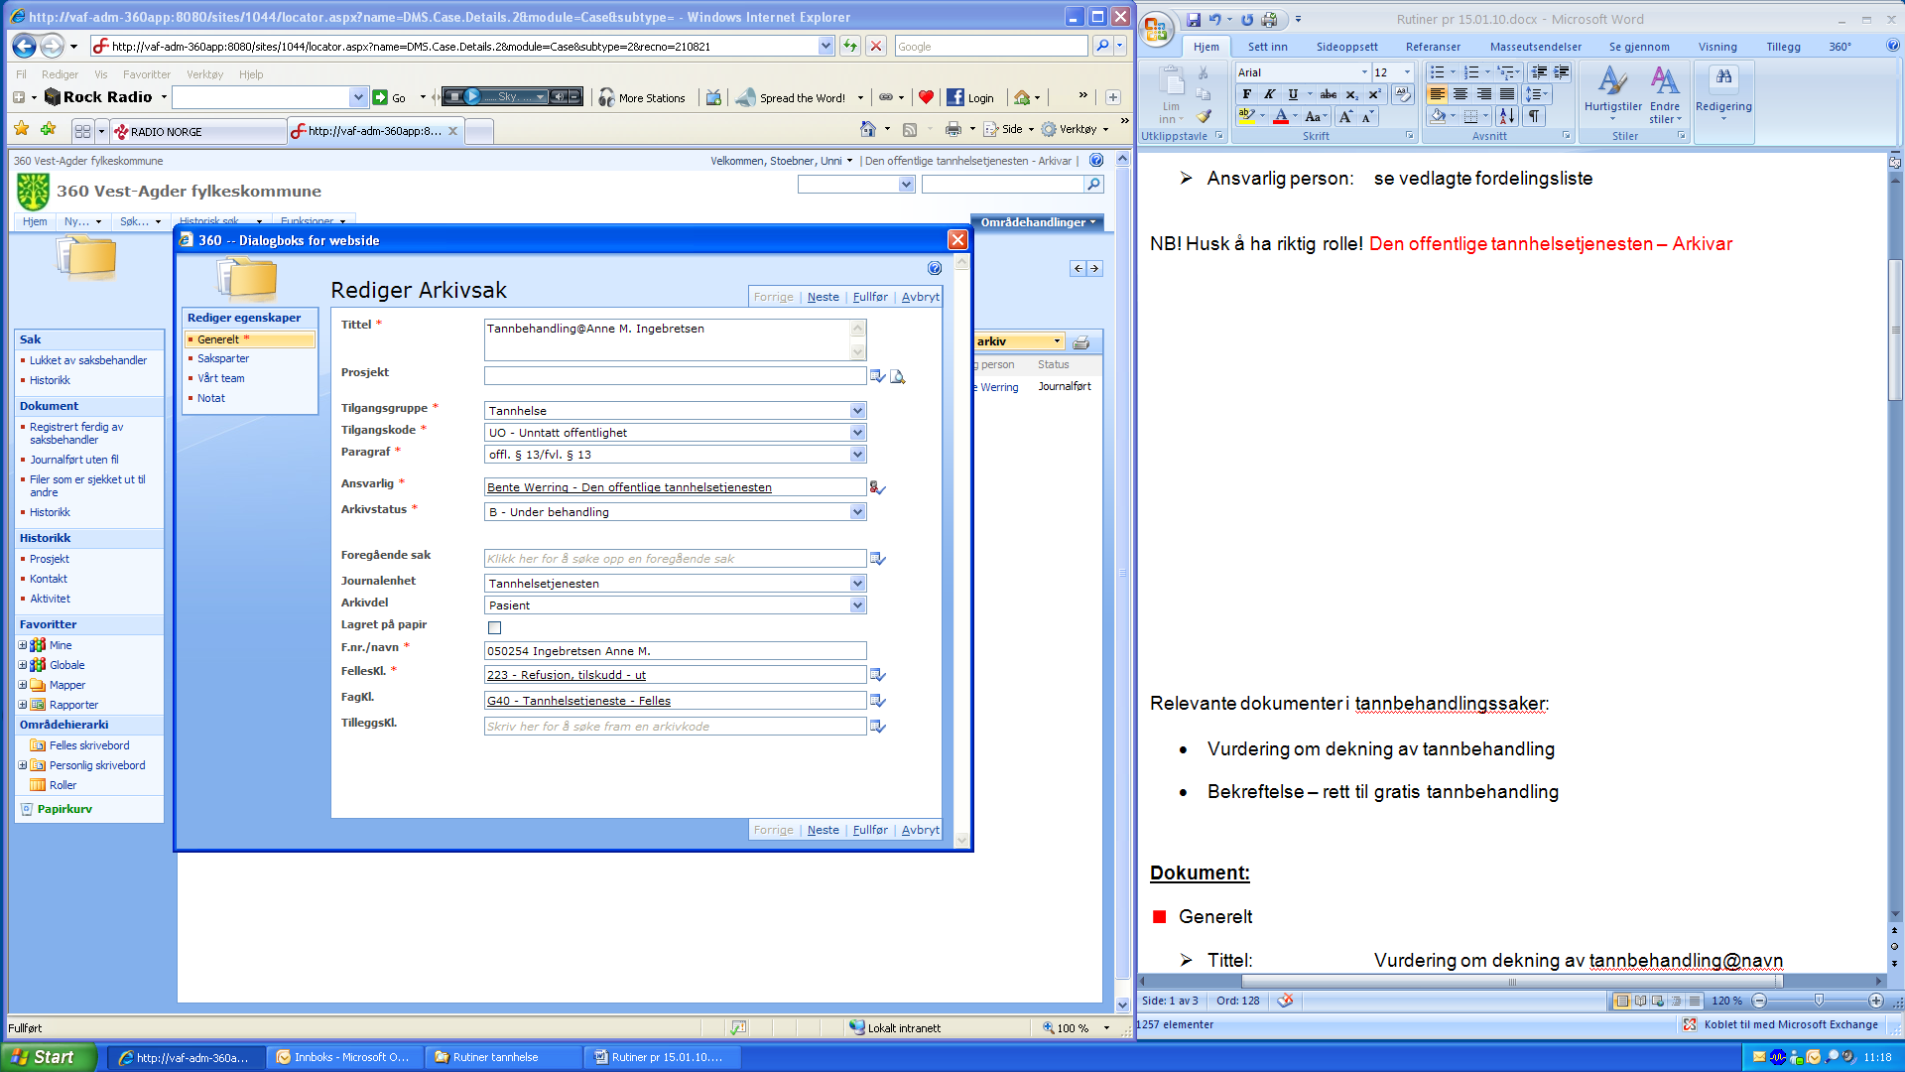
- Arkivkode: 223 G40

  - Lagret på papir: 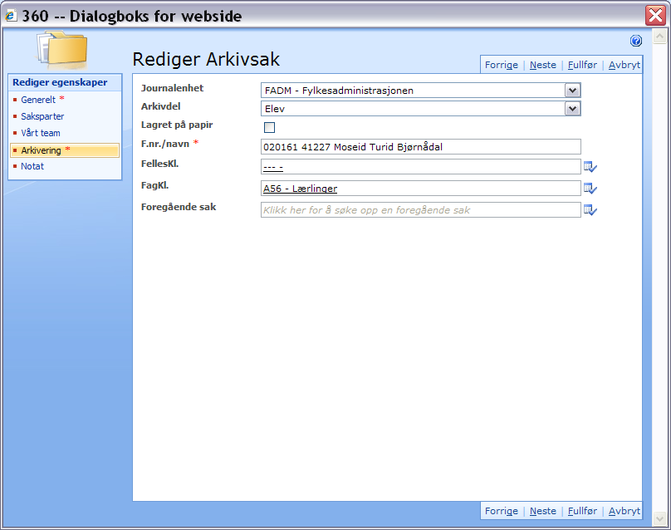

Relevante dokumenter i tannbehandlingssaker:

- Vurdering om dekning av tannbehandling
- Bekreftelse – rett til gratis tannbehandling

Dokument:

- Generelt

- Tittel: Vurdering om dekning av tannbehandling @ fornavn
etternavn

- Avsender: NB! Avsender er som regel kommunene, men se evt.
konvolutten ved poståpning

- Tilgangsgruppe: Tannhelse

- Tilgangskode: UO – Unntatt offentlighet

- Paragraf: Offl. § 13/fvl. § 13

- Ansvarlig person: Mona Gjellereide

  - Lagret på papir:
Alle dokumenter (inkl. vedlegg) journalføres, stemples og scannes

Faktura tas ut og sendes direkte opp til saksbehandler med posten. Skal ikke scannes.
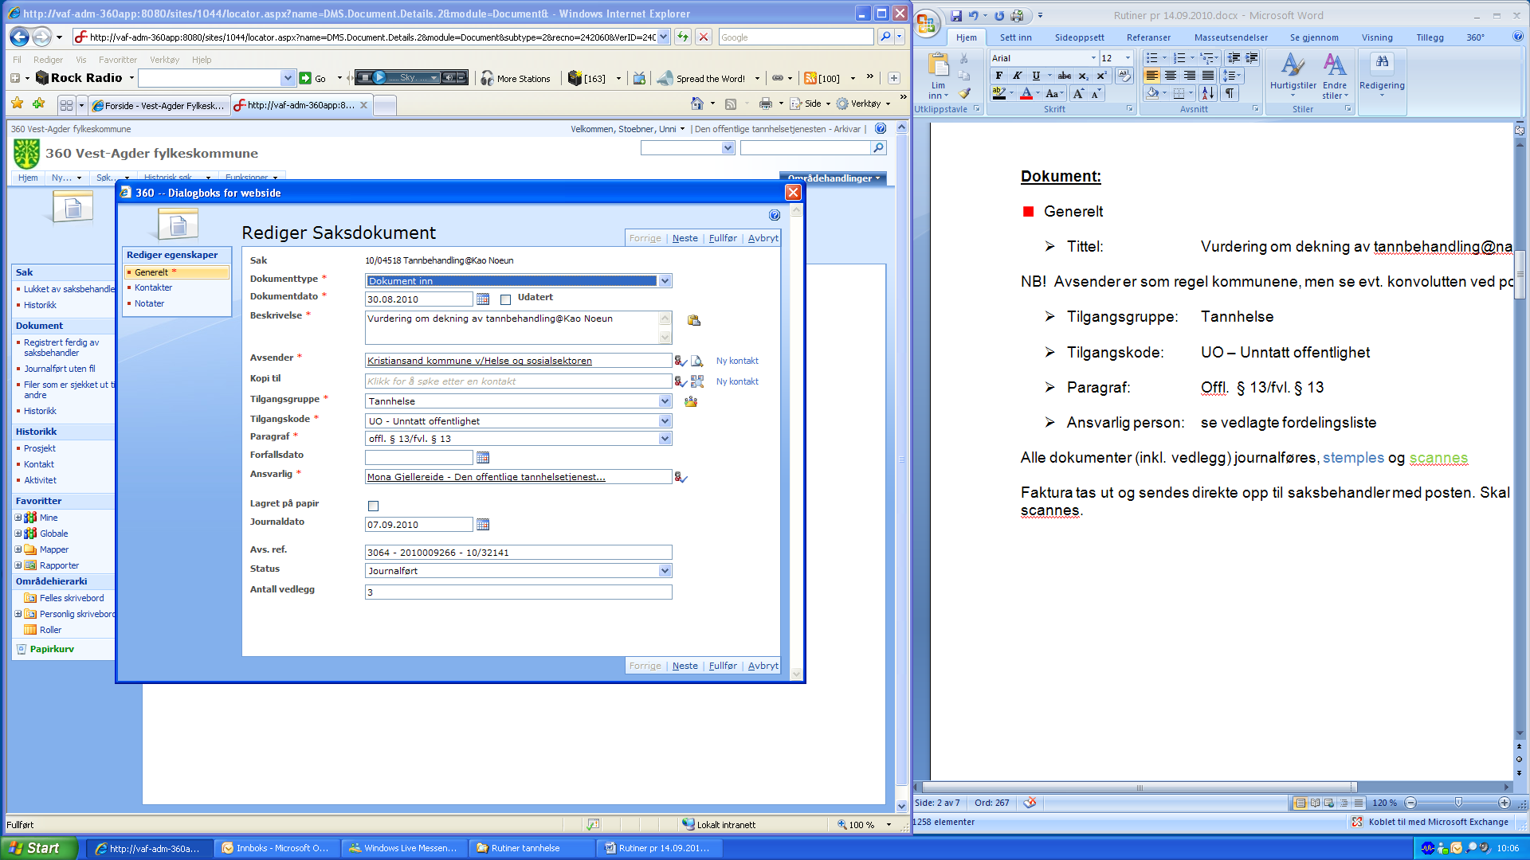
Dokument:

- Generelt

- Tittel: Bekreftelse – rett til gratis tannbehandling @ fornavn
etternavn

- Avsender: NB! Ta vare på konvolutten ved poståpning for å se avsender!

- Tilgangsgruppe: Tannhelse

- Tilgangskode: UO – Unntatt offentlighet

- Paragraf: Offl. § 13/fvl. § 13

- Ansvarlig person: Janneche Hübert

  - Lagret på papir:

Alle dokumenter (inkl. vedlegg) journalføres, stemples og scannes

Faktura tas ut og sendes direkte til saksbehandler med posten. Skal ikke scannes.

